《计算机网络实验》指导书

实验一： 网络命令

一.Ping 命令
1.功能
ping命令是最常用的命令，特别是在组网中。ping命令基于ICMP协议，在源站点执行，向目的站点发送ICMP回送请求报文，目的站点在收到报文后向源站点返回ICMP回送回答报文，源站点把返回的结果信息显示出来。
该命令用来测试站点之间是否可达，若可达，则可进一步判断双方的通信质量，包括稳定性等。需要注意的是，有些主机为了防止通过ping 探测，通过防火墙设置禁止ping或者在参数中设置禁止ping，这样就不能通过ping确定该主机是否处于开启状态或者其他情况。
2.格式
Windows系统用户可单击“开始”→“运行”选项，并键入cmd，打开命令行程序。在命令提示符后，按如下格式输入：
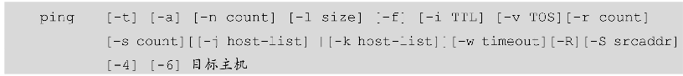
其中，目标主机可以是IP地址或者域名。
3.命令参数
命令参数及其含义如下。
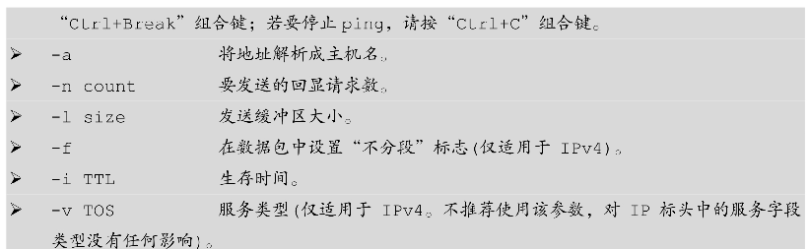
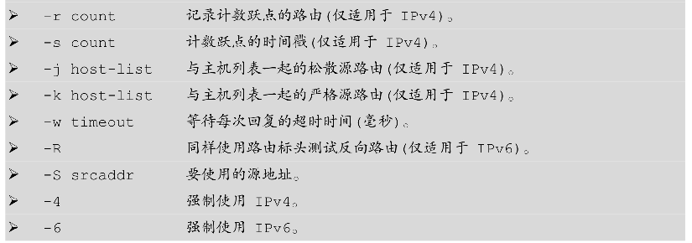
4.常见用法实验
1)ping www.163.com
在Windows中，ping命令发送4个ICMP回送请求，每个32字节，正常会收到4个响应。
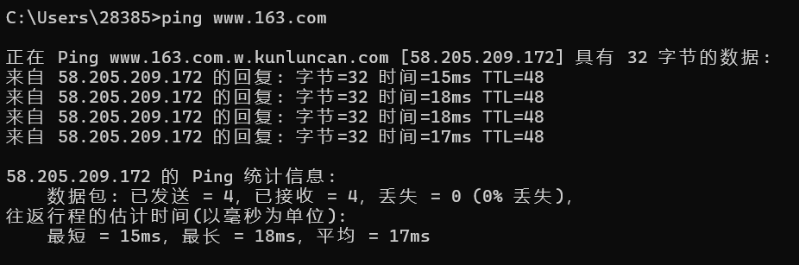
可经常通过ping 127.0.0.1来检测本地主机是否正确地安装和配置了TCP/IP。
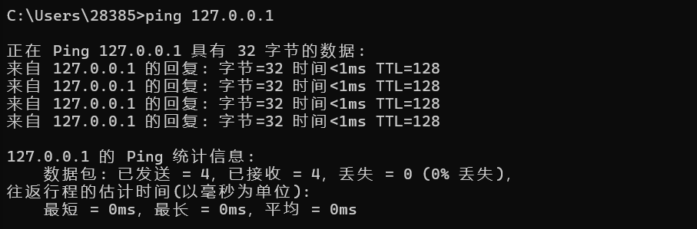
2)ping -n 20 www.163.com
通过这个命令可以自己定义发送的回送请求个数，对衡量网络速度很有帮助。比如该命令可以测试发送20个数据包的情况，通过查看返回的平均时间、最长时间、最短时间来衡量网络连通状态。
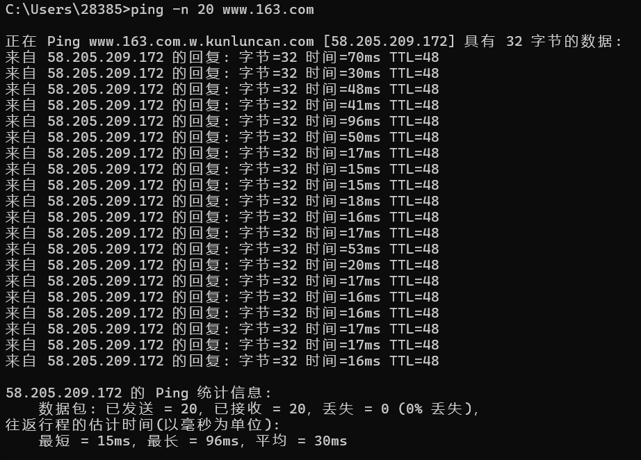
3)ping -t www.163.com
该命令会一直进行下去，直到按“Ctrl+C”组合键停止。若要查看统计信息并继续 ping操作，可以按“Ctrl+Break”组合键。
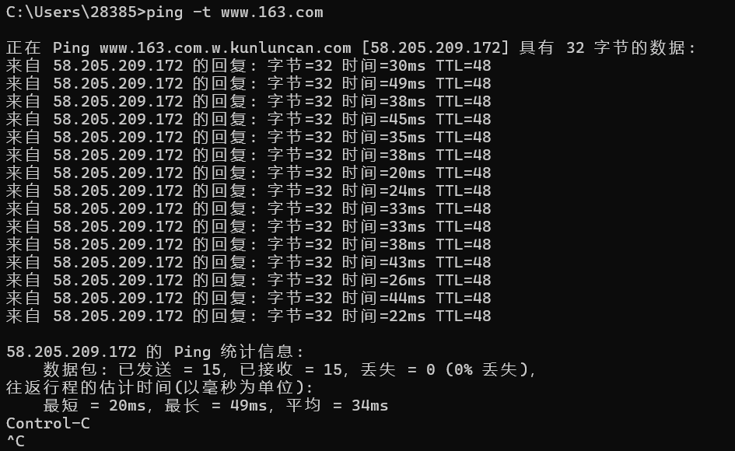
4)ping -l 5600 -n 2 www.163.com
在默认的情况下，Windows中ping发送的数据包大小为32字节，该命令设置回送请求个数为2，数据包的大小为5600字节，但需要注意该值最大为65500字节。
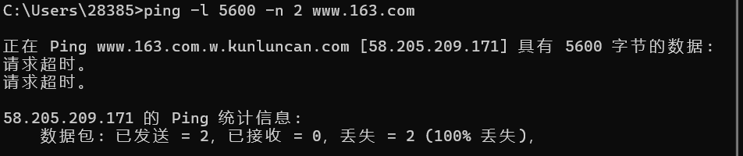
5)ping -i 3 www.163.com
该命令设置ICMP请求报文中的TTL值为3，这个值在每经过一个路由器时会被减1，当被减小到1时，路由器会将该分组丢弃，造成超时。所以，当TTL值太小时，可能会出现本来网络是通的，但由于TTL值耗尽而导致的超时现象，对此要合理判断。
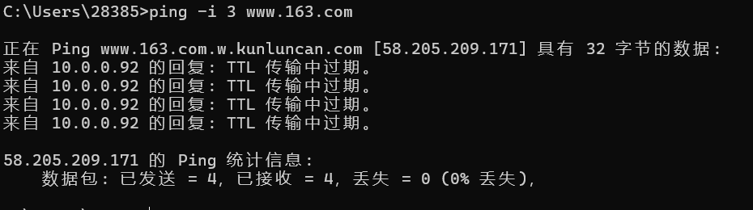
6)ping -n 1 -r 7 www.163.com
该命令设置发送1个请求分组，最多记录7个路由节点。其中，路由节点的数量最大设置为9，若需要查看更多路由节点，可使用tracert命令（后面会介绍）。
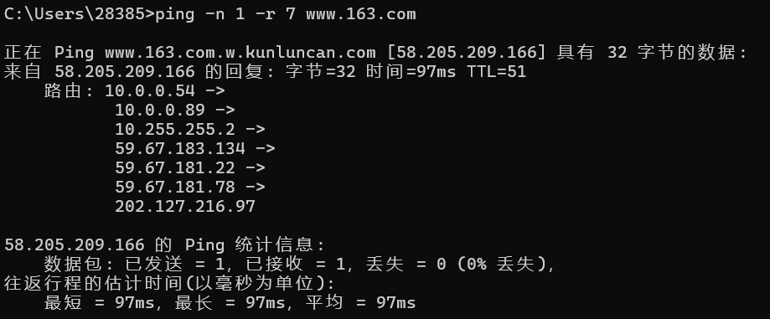
如果多运行几次该命令，可以发现其经过的路由节点不是完全一样的，这是因为每个IP分组都是独立路由的结果。

二. ipconfig命令
1.功能
该命令用于显示、更新和释放网络地址设置，包括IP地址、子网掩码、网关地址和DNS服务器设置等。
2.命令格式
命令格式如下所示：
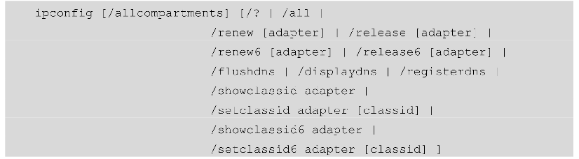
其中，adapter为连接名称，允许使用通配符*和？。3.命令参数
命令参数及其含义如下所示：
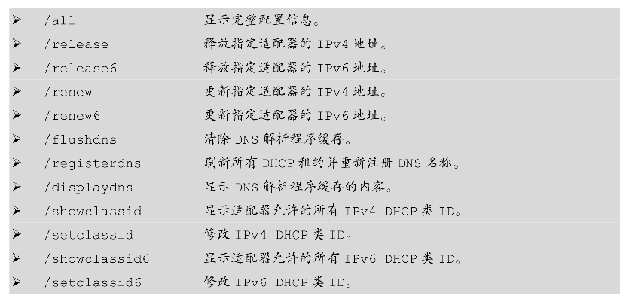
4.常见用法实验
1)ipconfig
默认情况下，仅显示绑定到TCP/IP适配器的IP地址、子网掩码和默认网关。
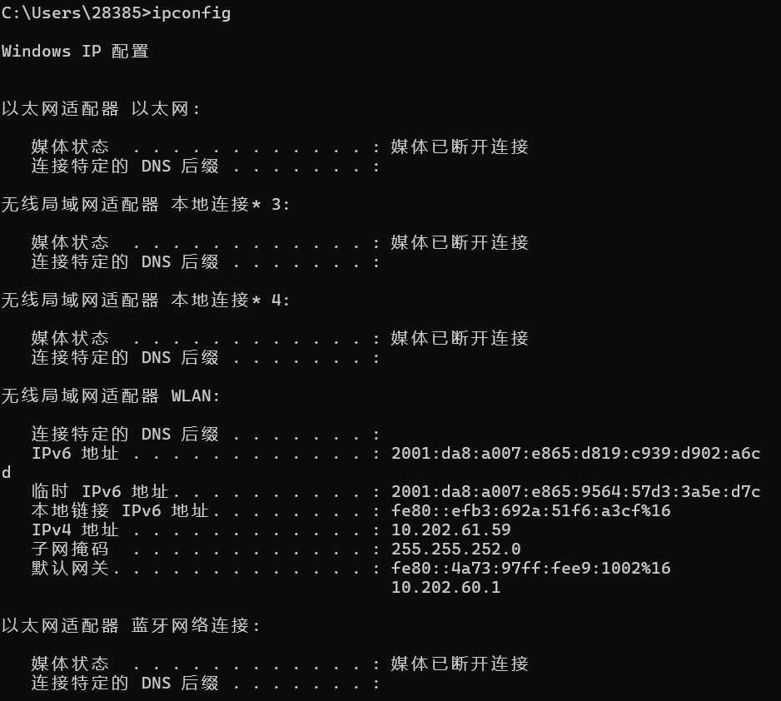
2)ipconfig/all
显示接口网络详细信息（以无线网卡接口为例）。
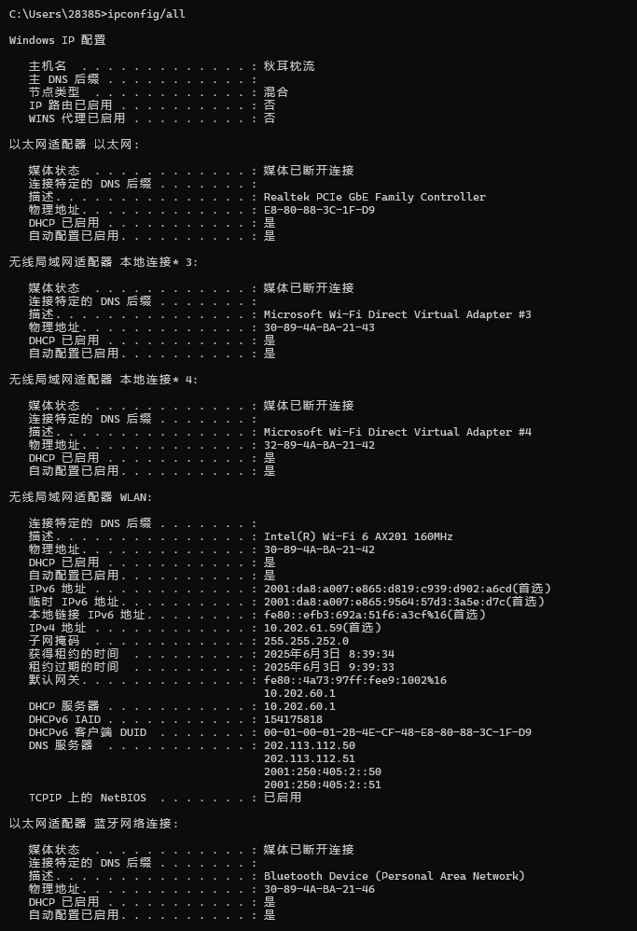
3)ipconfig/release
释放所有适配器的IP地址。
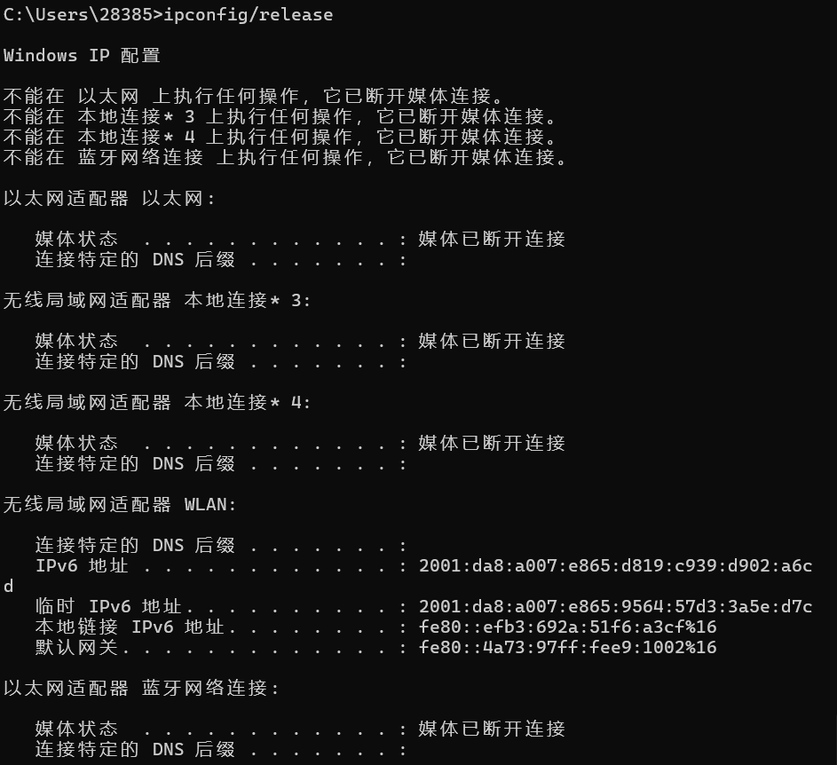
3)ipconfig/release
释放所有适配器的IP地址。
和上面一致
5)ipconfig/flushdns
清空本机DNS缓存。
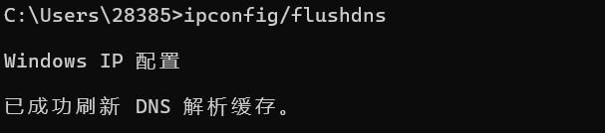
6)ipconfig/allcompartments/all
显示有关所有接口的详细信息。
另外，对于release和renew，这两个参数只能在向DHCP租用IP地址的计算机上起作用。release将所有租用IP地址归还给DHCP，而renew则重新租用DHCP分配的IP地址。当然，如果未指定适配器名称，则会释放或更新所有绑定到TCP/IP适配器的IP地址租约。

三.netstat命令
1.功能
netstat是Windows系统提供的用于查看与TCP、IP、UDP和ICMP协议相关统计数据的网络工具，能检验本机各端口的网络连接情况。
2.命令格式
命令格式如下所示：
3.命令参数
命令参数及其含义如下所示：
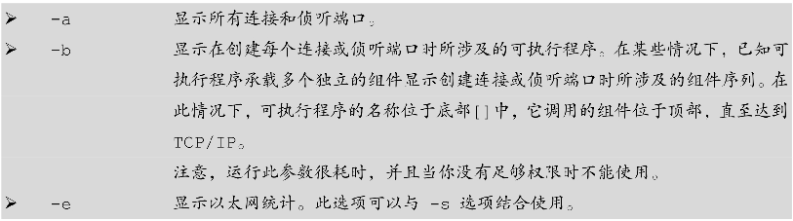
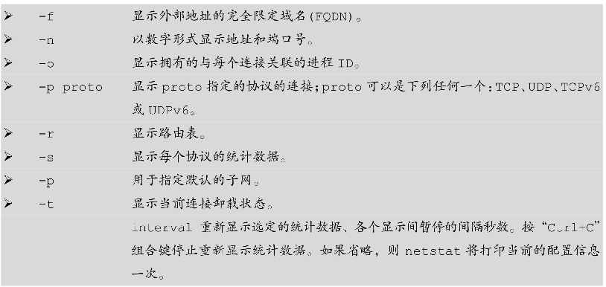
4.常见用法实验
1)netstat -a
该命令显示所有连接和监听端口。
下面是命令执行后的部分内容。其中，协议指连接所用的协议；本地地址指本机地址及端口；外部地址指远端主机地址及端口，端口也用协议代替；状态指协议所处的状态。
如果系统正在运行P2P类型的应用，比如一些下载类的软件，那么这些应用会不断地与外部地址建立TCP连接，从而获取下载资源。这种情况下，在本命令执行后就会发现大量本地端口正在与外部建立TCP连接，请读者自行测试。
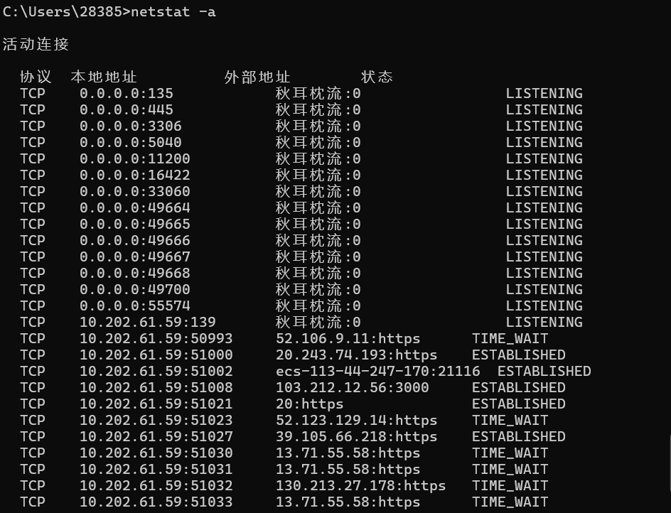
2)netstat -n
本选项用于以数字形式显示地址和端口号，比如-a参数中的主机名在这里会被显示成IP地址。
在测试命令前，也可以先访问一些Web站点，紧接着运行本命令，观察其中的活动连接。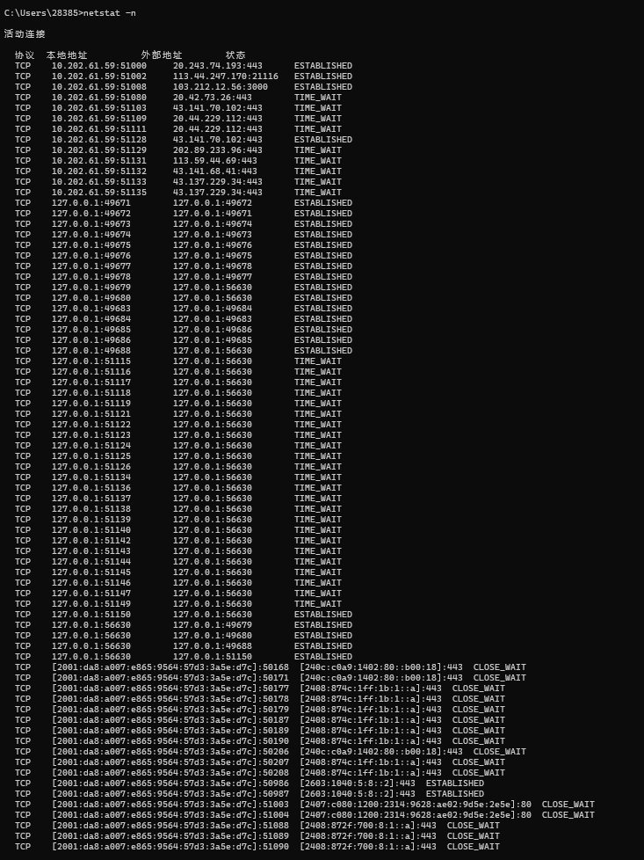
3)netstat -e
本选项用于显示关于以太网的统计数据。它列出的项目包括传送的数据报的总字节数、错误数、删除数，以及数据报的数量和广播的数量。这些统计数据既有发送的数据报数量，也有接收的数据报数量。
这个参数选项可以用来统计一些基本的网络流量。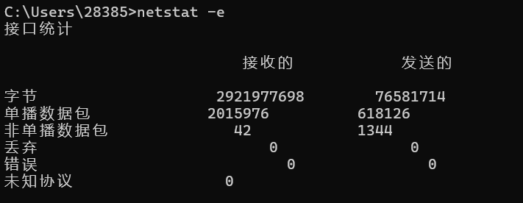
4)netstat -s
本选项能够按照各个协议分别显示其统计数据，默认情况下，显示 IP、IPv6、ICMP、ICMPv6、TCP、TCPv6、UDP和UDPv6的统计数据。如果应用程序（如Web浏览器）运行速度比较慢，或者不能显示Web页之类的数据，那么就可以用本选项来查看一下所显示的信息，仔细查看统计数据的各行，找到出错的关键字，进而确定问题所在。
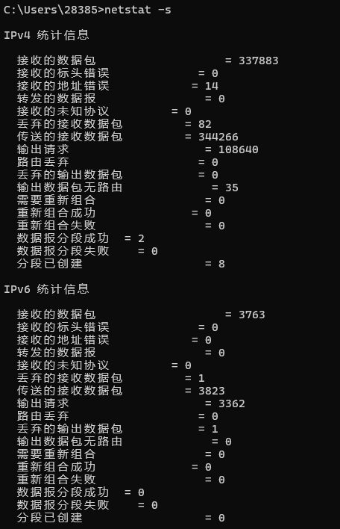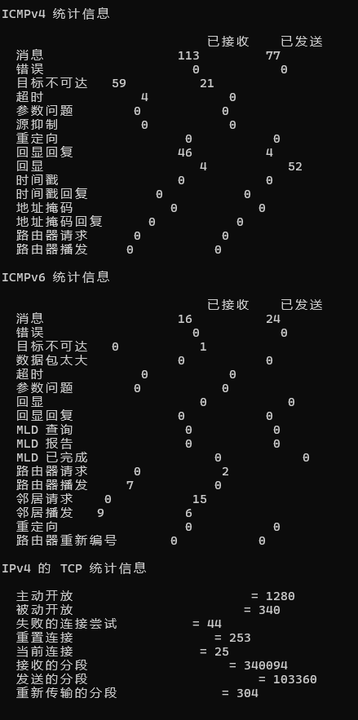
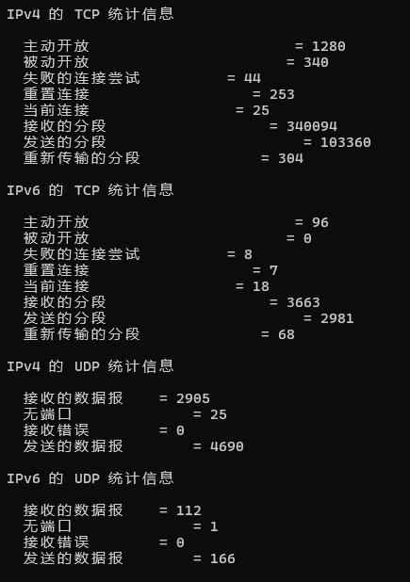
5)netstat -r
本选项可以显示关于路由表的信息，除了显示有效路由，还显示当前有效的连接。
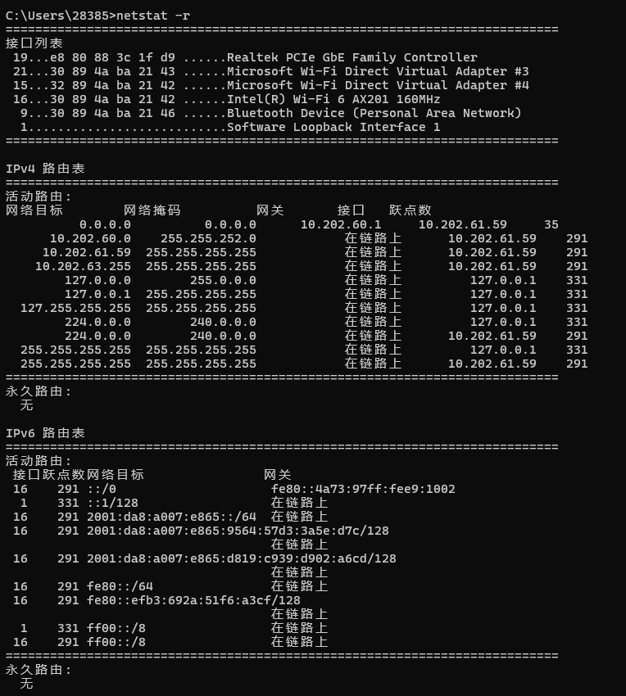
6)netstat -p tcp
显示TCP协议的连接。-p后面的参数也可以是下列任何一个：UDP、TCPv6或UDPv6。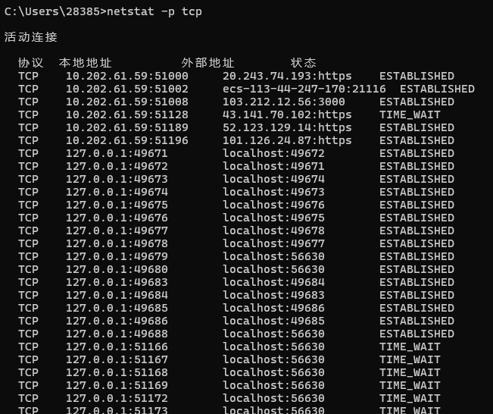
7)netstat -s -p tcp
该命令可显示当前TCP连接，并对TCP协议进行统计。除了TCP协议，还可以是下列任何一个：IP、IPv6、ICMP、ICMPv6、TCPv6、UDP或UDPv6。
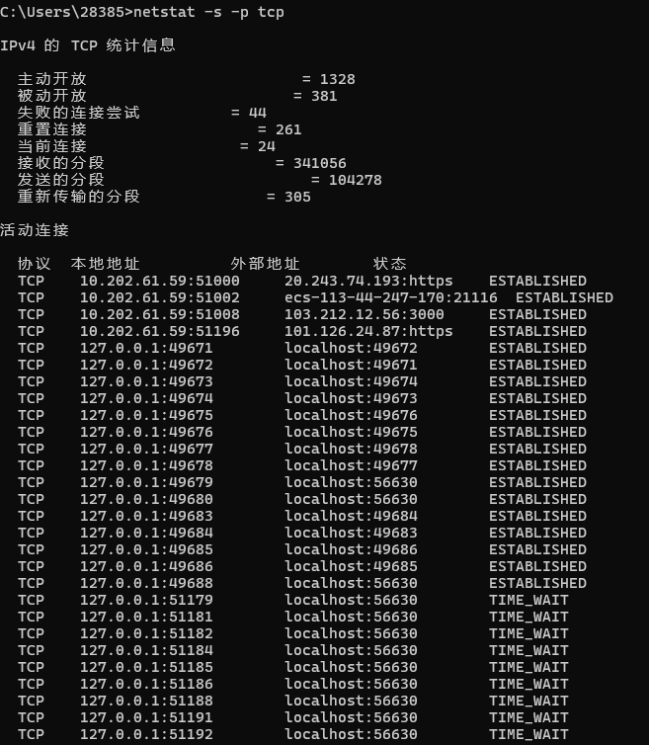

四.arp命令
1.功能
arp命令用来显示和修改IP地址与物理地址之间的映射关系，即IP地址到物理地址的转换表，该转换表保存在本地arp缓存中。
2.命令格式
命令格式如下：
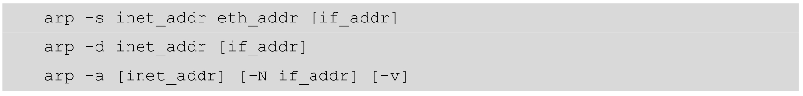
3.命令参数
命令参数及其含义如下所示：
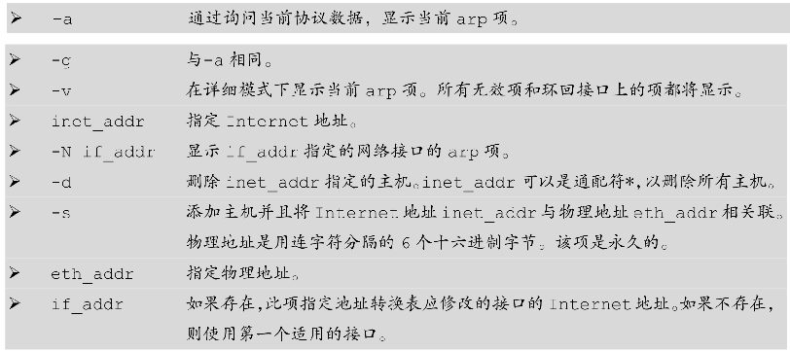
4.常见用法实验
1)arp -a
显示arp缓存中的IP地址和硬件地址的对应关系。如果不止一个网络接口使用arp，则显示每个接口的arp项。
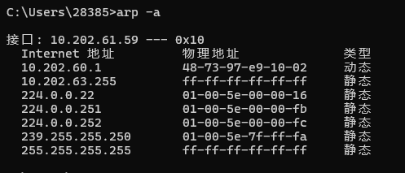
2)arp -s 167.56.85.112 00-1a-00-62-c6-08
该命令将在arp缓存中添加一条静态arp条目。运行该命令后，请查看添加效果。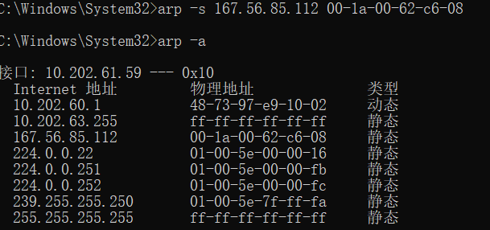
3)arp -d 167.56.85.112
该命令将删除刚刚添加的arp条目，请自行验证。
另外，在一些Windows系统（如Windows 7）中，当运行arp命令添加静态记录或删除某记录时，有时会被提示“请求的操作需要提升”，这需要使用管理员身份运行命令行程序。在“开始”处搜到命令行程序后，单击鼠标右键并选择“以管理员身份运行”命令即可。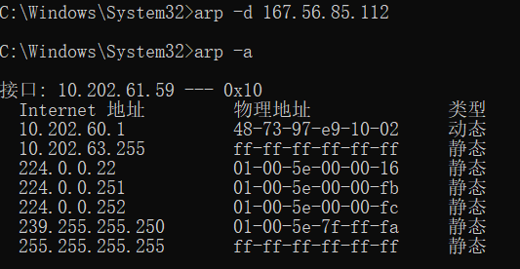

五.tracert命令
1.功能
tracert用于探测源节点到目的节点之间数据报经过的路径。IP数据报的TTL值在每经过一个路由器的转发后减1，当TTL=0时，则向源节点报告TTL超时。利用这个特性，可将第一个数据报的TTL值置为1，内部封装无法交付的UDP用户数据报，这样，途经的第一个路由器将向源节点报告TTL超时，第二个数据报将TTL赋值为2，以此类推，直到到达目的站点或TTL达到最大值255，这样就可以得到沿途的路由器IP地址。
2.命令格式
命令格式如下所示：
3.命令参数
命令参数及其含义如下所示：
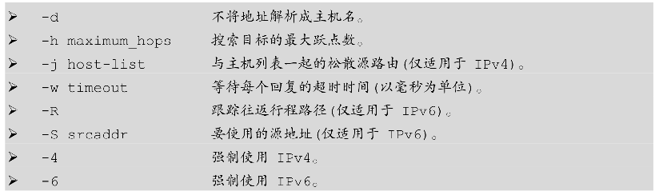
4.常见用法实验
1)tracert www.163.com
tracert后面可跟域名或IP地址，默认的TTL值为30。读者可观察如下命令执行情况。
命令结果清晰地显示了去往目的地所经过的路由，[]前面是IP对应的主机名。从命令执行结果可以看到，封装同一TTL值的数据报被发送三次。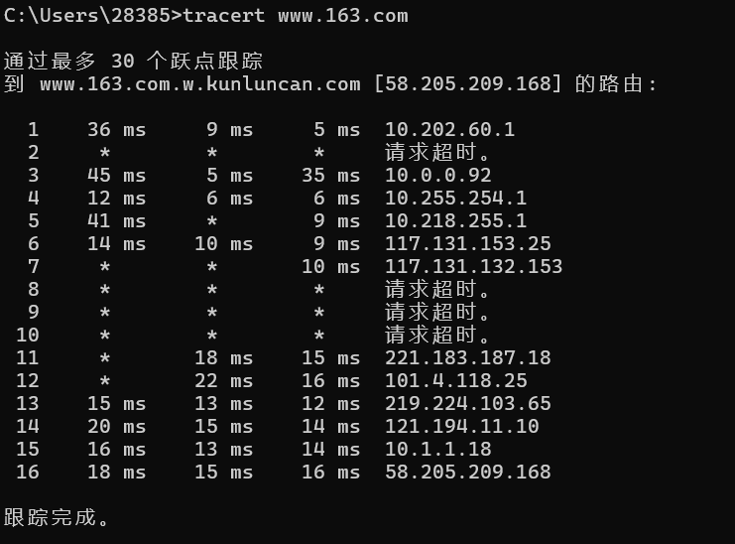
2)tracert -h 5 60.222.11.27
该命令设置TTL值为5，读者可运行该命令并观察结果。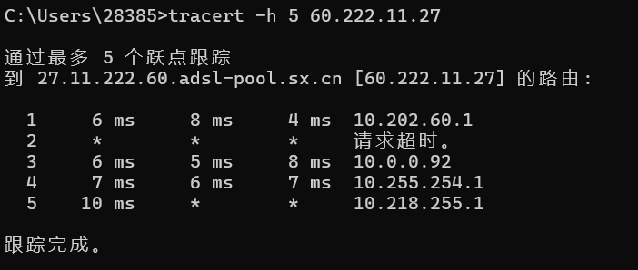

六. route命令
1.功能
用来增加、删除或显示本地路由表。
2.命令格式
命令格式如下所示：
3.命令参数
命令参数及其含义如下所示：
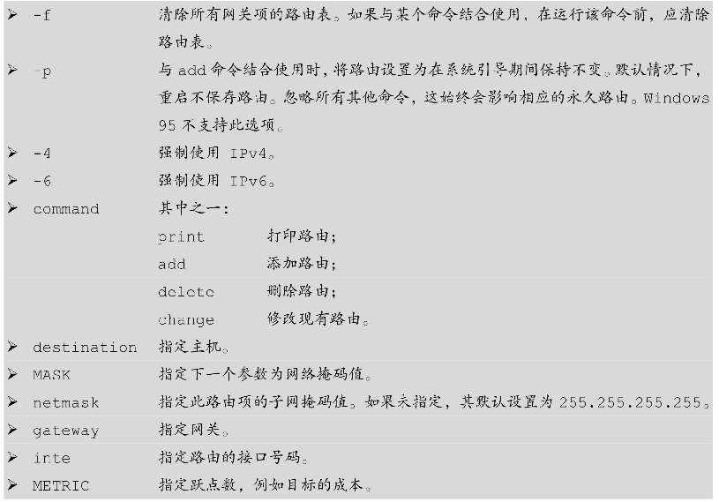
4.常见用法实验
1)route print
该命令效果同netstat-r完全一致，不再介绍。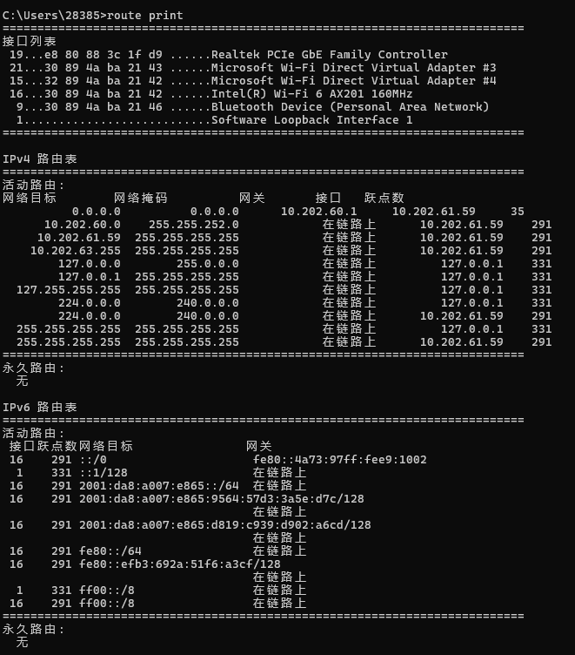
2)route add 10.0.0.0 mask 255.0.0.0 192.168.182.1 if 19
该命令将增加一条目的地址为10.0.0.0、掩码为255.0.0.0的路由条目。命令运行结束后，，读者使用route print命令查看，可以看到该条目已经被添加到本地路由表中。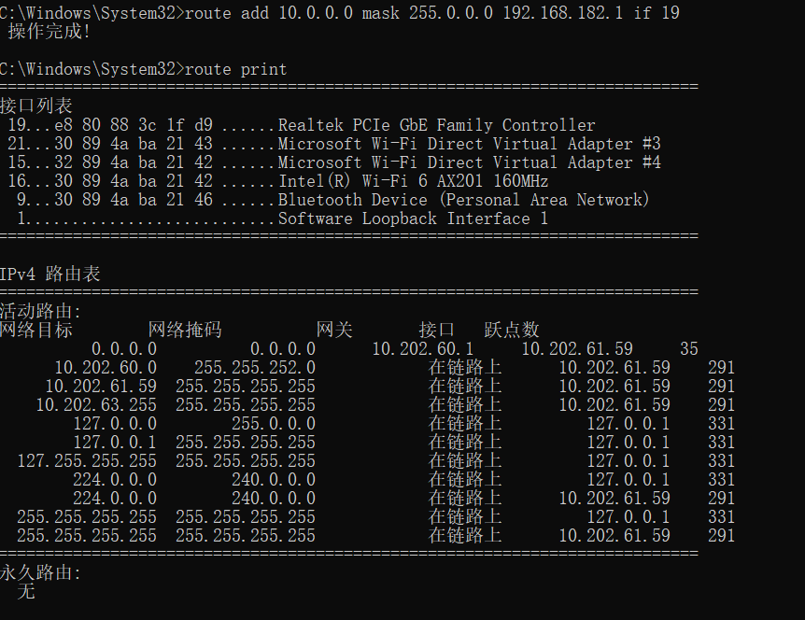
3)route delete 10.0.0.0 mask 255.0.0.0
运行本命令后，刚刚添加的路由条目被删除，读者可自行查看。
需要注意的是，route后面添加命令参数需要以管理员身份运行命令行处理程序。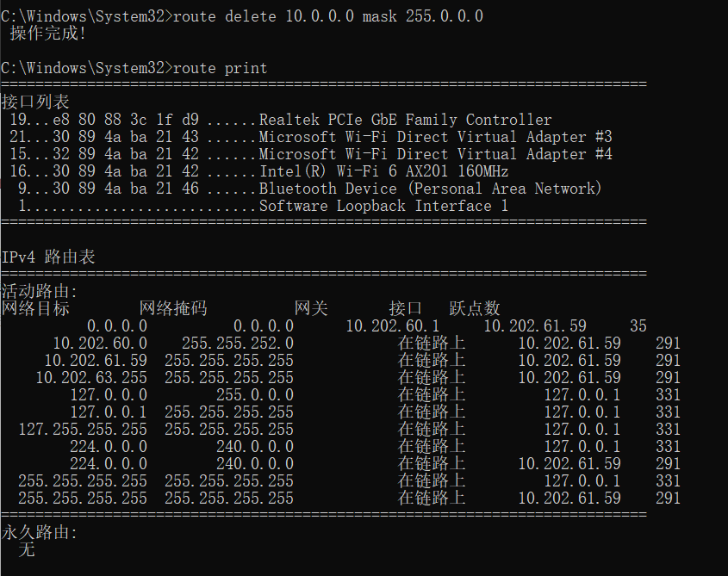
当命令为route print或route delete时，目标或网关可以为通配符（通配符指定为星号“*”），否则可能会忽略网关参数。如果 Dest 包含一个“*”或“？”，则会将其视为Shell模式，并且只打印匹配目标路由。“*”匹配任意字符串，而“？”匹配任意一个字符。

实验二： 交换机和集线器的工作原理

一、实验目的
1.掌握Cisco Packet Tracer软件的使用方法;
2.掌握集线器的工作原理；
3.掌握交换机的工作原理和自学习算法

二、实验要求
1.通过推荐视频学习Cisco Packet Tracer软件的使用方法;
2.掌握集线器的工作原理；
(1)学习：视频学习Cisco Packet Tracer中的集线器和交换机的区别
(2)自行配置局域网，至少包括4个主机和1个集线器，在主机能够通信的情况下，观察集线器的工作原理。
3.掌握交换机的工作原理和自学习算法
(1)自行配置局域网，至少包括5个主机和2个交换机，在主机能够通信的情况下，观察交换机的工作原理。
(2)设计实验，出现以下情况：
①.某主机A向某主机B发送数据，交换机收到数据后，转发表中因为没有B的输出端口，向所有其他端口转发数据；
②.某主机A向某主机B发送数据，交换机收到数据后，转发表中有B的输出端口，但是此端口与数据的来源端口相同（例如，数据来自端口1，但是转发表中记录 B 1），因此将数据丢弃；
③.某主机A向某主机B发送数据，交换机收到数据后，转发表中有B的输出端口，且此端口与数据的来源端口不相同（例如，数据来自端口1，但是转发表中记录 B 2），按转发表进行转发。
可能会用到的命令：
arp –a:查询主机ARP表；
arp –d:删除主机ARP表；
Switch# clear mac-address-table : 删除交换机的转发表
Switch# show mac-address-table：显示交换机的转发表

三、思考题
（1）集线器在接收到发送给某节点的单播数据包时是如何转发数据的？交换机又是如何处理单播包的？
（2）在以集线器/交换机为中心的以太网中，当多个站点同时发送数据时，是否会发生冲突，为什么？
（3）使用集线器扩大以太网规模时，有没有可能会使以太网的性能下降，为什么？
（4）使用交换机扩大以太网规模时，有没有可能会使以太网的性能下降，为什么？

四、说明
在拓扑图中，标注出每个设备相应的信息（IP地址、子网掩码、MAC地址）

实验三：设置虚拟局域网（VLAN）
VLAN在交换机上的实现方法，可以大致划分为多类，基于端口划分的VLAN方法是最常应用的一种VLAN划分方法，应用也最为广泛、最有效，目前绝大多数VLAN协议的交换机都提供这种VLAN配置方法。这种划分VLAN的方法是根据以太网交换机的交换端口来划分的，它是将VLAN交换机上的物理端口和VLAN交换机内部的PVC（永久虚电路）端口分成若干个组，每个组构成一个虚拟网，相当于一个独立的VLAN交换机。
对于不同部门需要互访时，可通过路由器转发，并配合基于MAC地址的端口过滤。对某站点的访问路径上最靠近该站点的交换机、路由交换机或路由器的相应端口上，设定可通过的MAC地址集。这样就可以防止非法入侵者从内部盗用IP地址从其他可接入点入侵的可能。
从这种划分方法本身我们可以看出，这种划分的方法的优点是定义VLAN成员时非常简单，只要将所有的端口都定义为相应的VLAN组即可。适合于任何大小的网络。它的缺点是如果某用户离开了原来的端口，到了一个新的交换机的某个端口，必须重新定义。

一、实验目的
- 理解虚拟局域网的概念。
- 了解VLAN技术在交换式以太网中的使用。
- 理解VLAN在数据链路层隔离广播域的作用。

二、实验要求
- 拓扑图
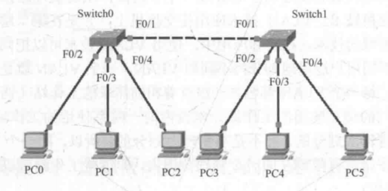
- IP地址配置
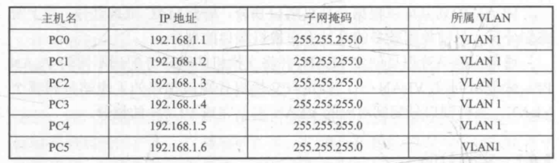
- 实验步骤
- 任务一：观察未划分VLAN前，交换机对广播包的处理
步骤1：按要求配置IP地址
步骤2：查看交换机上VLAN信息
通过Inspect工具查看两个交换机的Port Status Summary Table。Switch0上所有端口均属于VLAN1，即未划分VLAN。
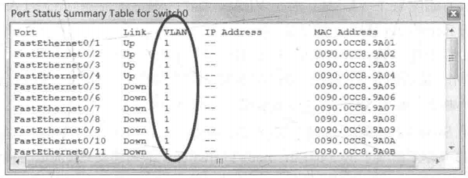
步骤3：观察在未划分VLAN的情况下，交换机对广播包的转发方法
在Simulation模式，设置过滤器，ARP和ICMP。PC0向PC2发送简单数据包，观察发送数据包的详情。
观察是否发送ARP数据包，向哪些站点发送ARP广播包，记录该广播包的传播范围。
删除所有场景，为下一步实验做准备。
- 任务二：创建两个VLAN，并将端口划分到不同的VLAN内
步骤1：创建VLAN
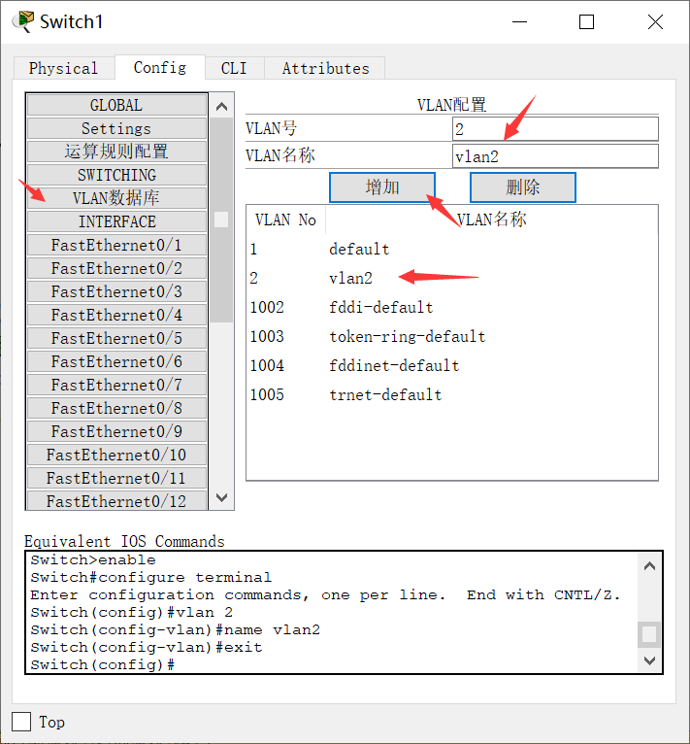
参照如上，分别在两个交换机上设置vlan2和vlan3。
步骤2：设置两个交换机之间的中继连接
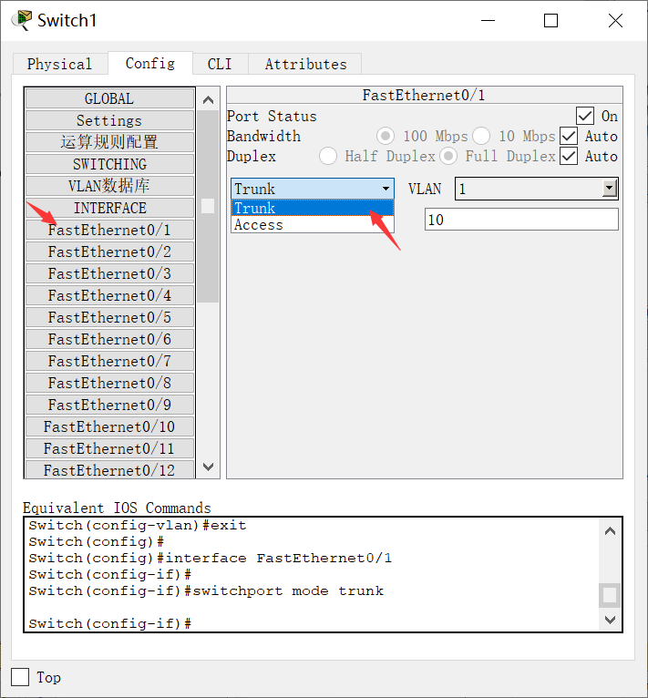
步骤3：将端口设置到不同的VLAN内
具体划分见下表：
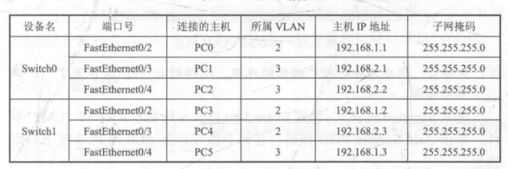
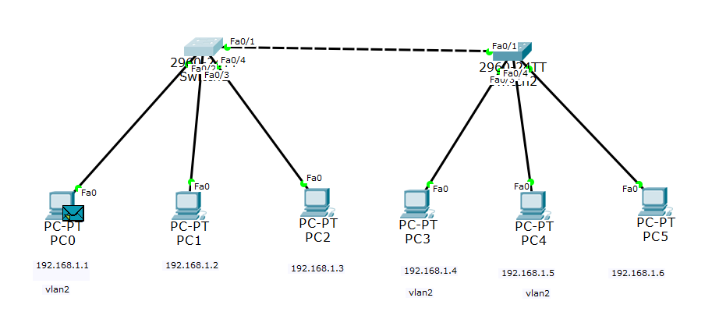
- 任务三：观察划分VLAN后，交换机对广播包的处理
步骤1：查看交换机上的VLAN信息
任务2中，已经在两台交换机上设置了两个VLAN:VLAN2和VLAN3，从而得到两个广播域。查看两台交换机的Port Status Summart Table，观察链接状态。
步骤2：观察交换机对广播包的处理，理解划分VLAN的情况下，广播域的范围
在Simulation模式。设置过滤ARP和ICMP。添加PC0向PC3发送简单数据包。
观察ARP数据包的封装信息。通过”Auto Capture/Play”按钮，观察数据发送过程。重点观察两台交换机转发该广播包的范围，哪些PC最终接受到该广播包，哪些没有接收到该广播包。结合步骤1查看的VLAN信息，对结果进行分析。
按照上述步骤，添加PC1向PC2发送的数据报，观察期ARP广播包发送的情况并记录其结果。
- 任务四 观察802.1Q帧封装格式
步骤：观察跨交换机的帧封装格式
在仿真状态，只捕获ICMP数据报，添加PC0向PC3发送的数据包。捕获跨交换机的ICMP数据包。该数据包与原来数据包相比，多了字段TPID和TCI，即为VLAN标记。
按照上述步骤，捕获PC1-PC5的数据包，观察其数据包帧的封装格式，并与PC0向PC3发送的数据包格式进行对比。

三、思考题
- 在任务一中，两台交换机分别如何处理广播包?其广播包的传播范围有多大？
- 在任务三中，当一台PC发送广播包时，与之连接在同一台交换机上的其他PC是否一定能接收到该广播包？根据实验结果举例说明。
- 通过分析任务一和任务三的实验结果，说明划分VLAN的作用。

四、说明
在拓扑图中，标注出每个设备相应的信息（IP地址、子网掩码、MAC地址）

实验四：ARP协议以及IP地址和MAC地址关系

一、实验目的
1.掌握ARP协议常用命令;
2.掌握ARP协议的工作过程；
3.掌握IP地址和MAC地址的关系；

二、实验要求
1.掌握ARP协议常用命令;
见计算机网络实验教材-2.7网络命令
2.掌握ARP协议的工作过程；
(1)学习：视频学习Cisco Packet Tracer中的集线器和交换机的区别
(2)配置一个包括两个网络的互联网（可参照下图1），并将IP地址和MAC地址相应信息进行标记；
(3)网络1中某主机向本网络中某主机发送数据(例如PC5向PC6发送ICMP数据), 要求此时产生ARP请求数据包,查看ARP请求和应答的过程。查看和标记ARP请求包和ARP应答包的源MAC地址和目的MAC地址；查看ICMP数据包的源IP地址和目的IP地址；源MAC地址和目的MAC地址；
(4)网络1中某主机向网络2中某主机发送数据(例如PC5向PC9发送ICMP数据), 要求此时产生ARP请求数据包,查看ARP请求和应答的过程。查看和标记ARP请求包和ARP应答包的源MAC地址和目的MAC地址；查看ICMP数据包的源IP地址和目的IP地址；源MAC地址和目的MAC地址；
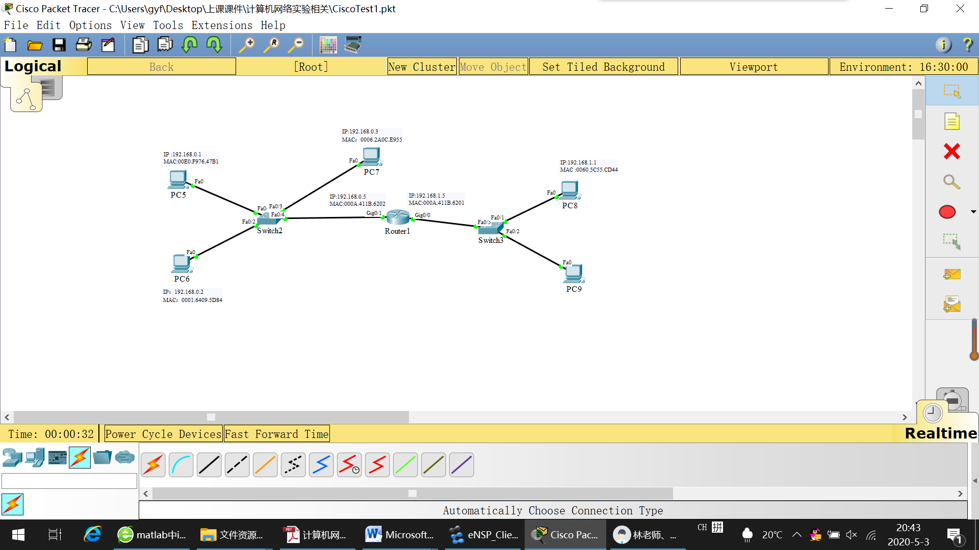
图1 两个网络互联的拓扑图

三、思考题
(1)上述步骤2.掌握ARP协议的工作过程的(4)完成后，哪些PC的缓存中拥有了PC5的IP地址与MAC地址的映射关系？
(2)主机使用ARP能查询到其他网段的MAC地址么？为什么？
(3)在上述步骤2.掌握ARP协议的工作过程的(4)中，如果所有设备的ARP表都是空的，则执行 PC5 ping PC9一共出现了几次ARP请求？分别是谁发送的，请求的是谁（哪个IP地址）的MAC地址？
(4)在上述步骤2.掌握ARP协议的工作过程的(4)中，PC5 ping PC9时，数据传输经过了哪些设备？ICMP数据包的源IP地址和目的IP地址；源MAC地址和目的MAC地址是否发生了变化，如果有变化，发生了怎样的变化？

四、说明：
在拓扑图中，标注出每个设备(主要是PC、路由器)相应的信息（如IP地址、子网掩码、默认网关、MAC地址）

实验五：路由协议的配置

一、实验目的
1.掌握静态路由协议的配置;
2.掌握RIP协议特点和其配置方式；
3.掌握OSPF协议的特点和其配置方式；

二、实验要求
1.掌握静态路由协议的配置;
(1) 配置一个互联网络，可如下图所示：（或自行设置，包括至少3个路由器，四台主机），要求主机在不同网络，且至少通过三个路由器才能到达。对主机和路由器进行配置，要求路由器使用静态路由。
(2) 具体的配置命令可参考-计算机网络实验教材-实验三 路由器配置
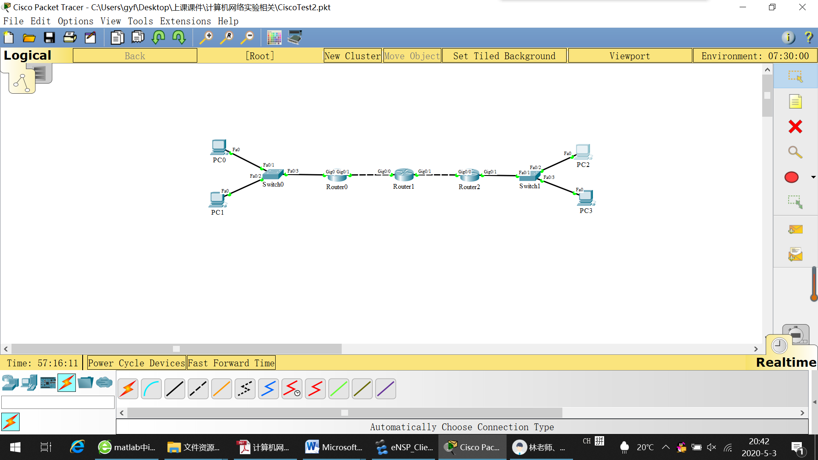
图2 网络互联拓扑图
2.掌握RIP协议特点和其配置方式；
(1)学习：视频学习Cisco Packet Tracer中RIP协议的配置
(2)配置一个互联网络，可根据视频中的配置进行设置；
3.掌握OSPF协议特点和其配置方式；
(1)学习：视频学习Cisco Packet Tracer中OSPF协议的配置
(2)配置一个互联网络，可根据视频中的配置进行设置；

三、思考题
(1)如果路由器转发的数据包的目的网络不在路由表中，会如何处理？
(2)RIP协议中，路由器的初始路由表是怎样的？其又是怎样进行更新的？
(3)上述实验2和3，拓扑结构相同的情况下，路由器采用不同路由算法时，数据转发选择的路径是否相同，说明原因。

四：说明：
在拓扑图中，标注出每个设备(主要是PC、路由器)相应的信息（如IP地址、子网掩码、默认网关等）；要给出每个路由器的路由表；给出主机Ping的结果。

实验六 Wireshark网络抓包实验

一、实验目的
使用Wireshark软件对网卡上的数据包进行抓取，分析数据包各字段的含义。
掌握数据链路层、网络层、运输层常用数据包的定义
掌握相关网络命令

二、 实验环境
Wireshark软件。

三、实验要求
熟悉wireshark软件。
利用wireshark软件完成实验内容。
提交实验设计报告。

四、 实验内容
（1）捕获ARP请求及应答包
要求：
设计实验，能够捕获ARP请求和ARP应答数据包；
根据捕获的数据包，给出源MAC，目的MAC，类型；
根据捕获的数据包，区分ARP请求还是ARP应答；根据数据包的顺序，简述ARP的过程。
（2）捕获ICMP数据包
要求：
设计实验，能够捕获ICMP数据包，包含一种ICMP询问报文，一种ICMP差错报告报文；
根据捕获的数据包，给出源MAC，目的MAC，类型；
根据捕获的数据包，分析是ICMP询问报文还是ICMP差错报告报文；
（3）UDP数据包测试：
要求：
设计实验，能够捕获UDP数据包；
根据捕获的数据包，给出源MAC，目的MAC，类型；
根据捕获的数据包，给出源IP，目的IP，运输层协议类型，运输层源端口号，目的端口号；
对于常用端口的应用层协议，能够根据运输层端口号判断应用层服务类型；
（4）捕获TCP数据包；捕获三次握手过程和TCP传输过程中双方发送的第一个数据包
要求：
设计实验，能够捕获TCP连接建立的三次握手过程；
根据捕获的数据包，给出源MAC，目的MAC，类型；
根据捕获的数据包，给出IP层：首部长度，总长度；源IP地址，目的IP地址
根据捕获的数据包，给出TCP：源端口，目的端口，序号，确认号，标识连接请求和连接接收的字段
实验报告要求：列出实验目的、实验内容、实验步骤和实验结果。
实验步骤：简要写你是通过何种命令或操作得到了相关数据的；（如果不是获取本地数据，可不写，最好是获取本机数据）
实验结果：截屏（包括本数据包的）
具体数据包的分析：根据上面数据链路层等各层的要求分析数据报。（表明MAC地址是谁的MAC地址，IP地址是谁的IP地址）

实验七：综合设计实验

一、实验目的
1.掌握因特网的配置相关工作

二、实验要求
1.构建一个如下图3所示拓扑图（或简化图，去掉R4）；
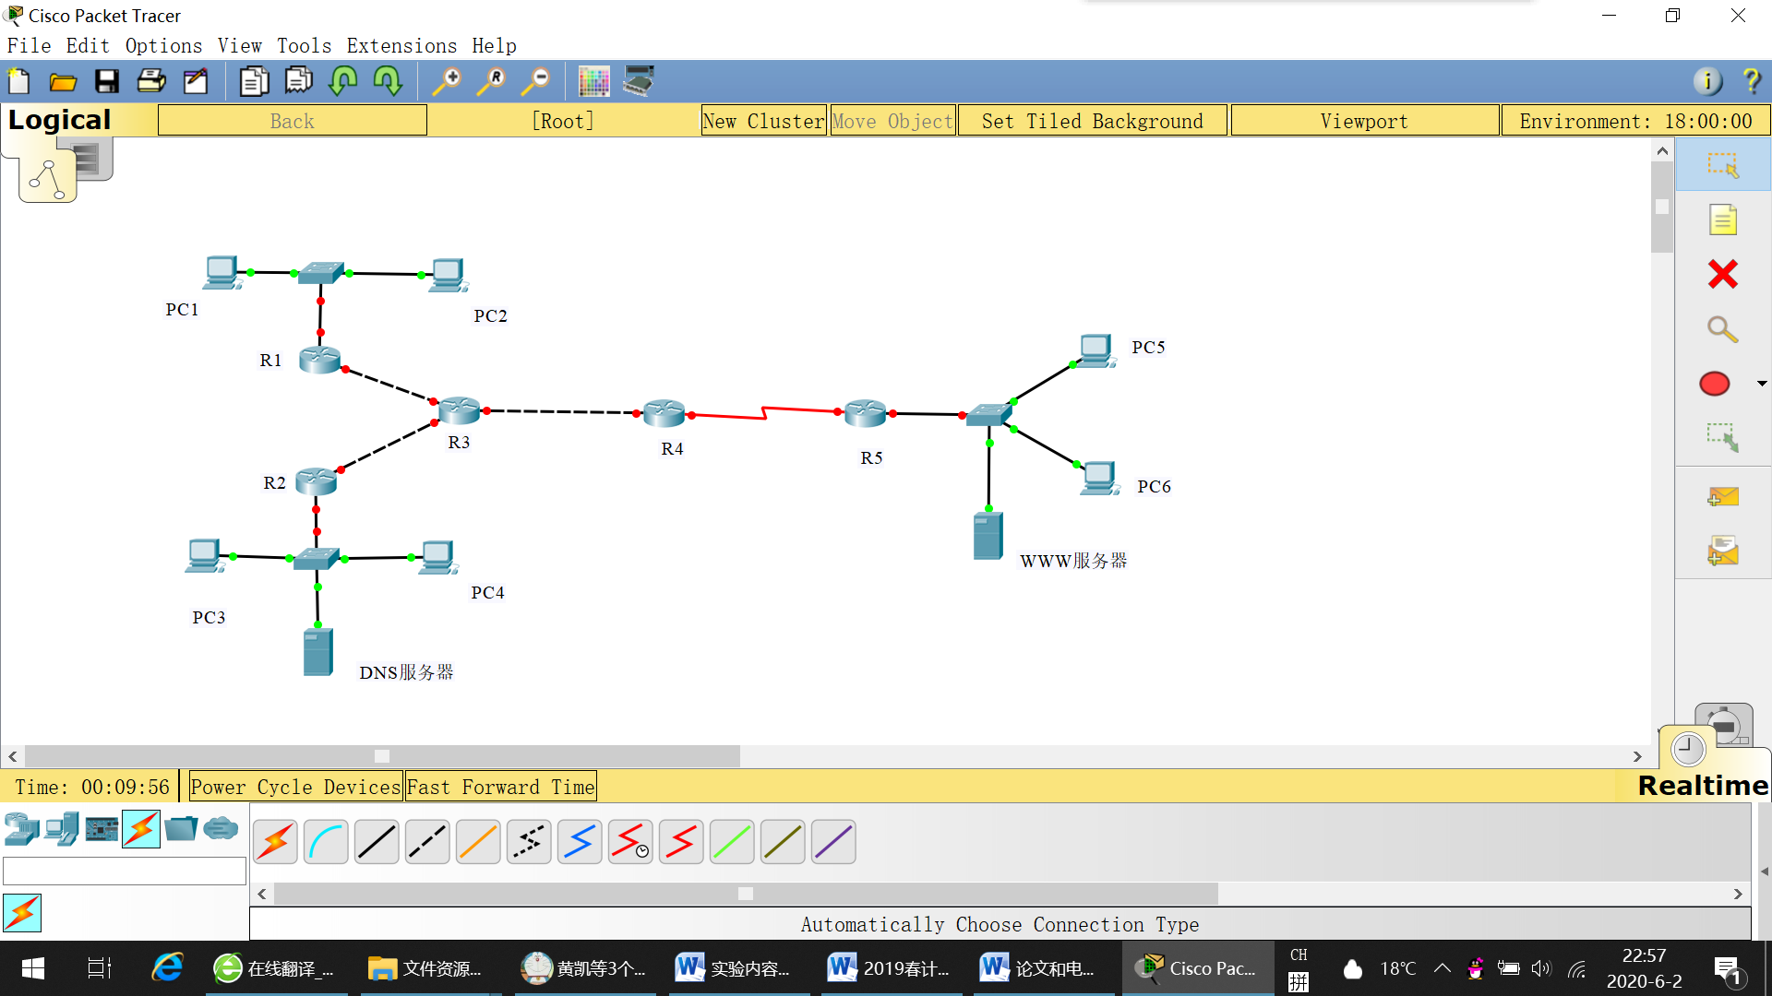
图3 网络互联拓扑图
2.要求PC1和PC3 是同一单位内部的不同子网（例如B类网络的两个子网）；【这个优先这样选，也可以是两个不同网络】
3.要求PC1、PC2、PC3、PC4、PC5、PC6能够互相ping通；
4.要求PC1通过在浏览器中输入WWW服务器的域名对其进行访问，WWW服务器的界面可出现你的 班级+学号+姓名 信息。

三、思考题
(1)若主机PC1执行arp –d; ping www.123.com (WWW服务器的域名)，如果此时主机PC1不知道该服务器的域名，则此时PC1发送和收到哪些相关数据包（仅考虑ARP、ICMP、DNS相关数据包），按顺序列出这些数据包，并说明这些数据包的源IP地址是多少？目的IP是多少？源MAC是多少？目的MAC是多少？

四、说明
在拓扑图中，标注出每个设备(主要是PC、路由器)你认为重要的信息（如IP地址、子网掩码、默认网关等）；给出每个路由器的路由表；给出PC1、PC2、PC3、PC4、PC5、PC6能够互相ping通的证明。

视频学习：
计算机网络第01讲-Packet Tracer的简单使用（计算机网络简明教程及仿真实验）_哔哩哔哩_bilibili
计算机网络仿真实验05：集线器和交换机的区别（思科Cisco Packet Tracer仿真实验）_哔哩哔哩_bilibili
计算机网络仿真实验08：虚拟局域网VLAN（思科Cisco Packet Tracer仿真实验）_哔哩哔哩_bilibili
计算机网络仿真实验17：路由信息协议RIP（思科Cisco Packet Tracer仿真实验）_哔哩哔哩_bilibili
计算机网络仿真实验18：开放最短路径优先OSPF（思科Cisco Packet Tracer仿真实验）_哔哩哔哩_bilibili

